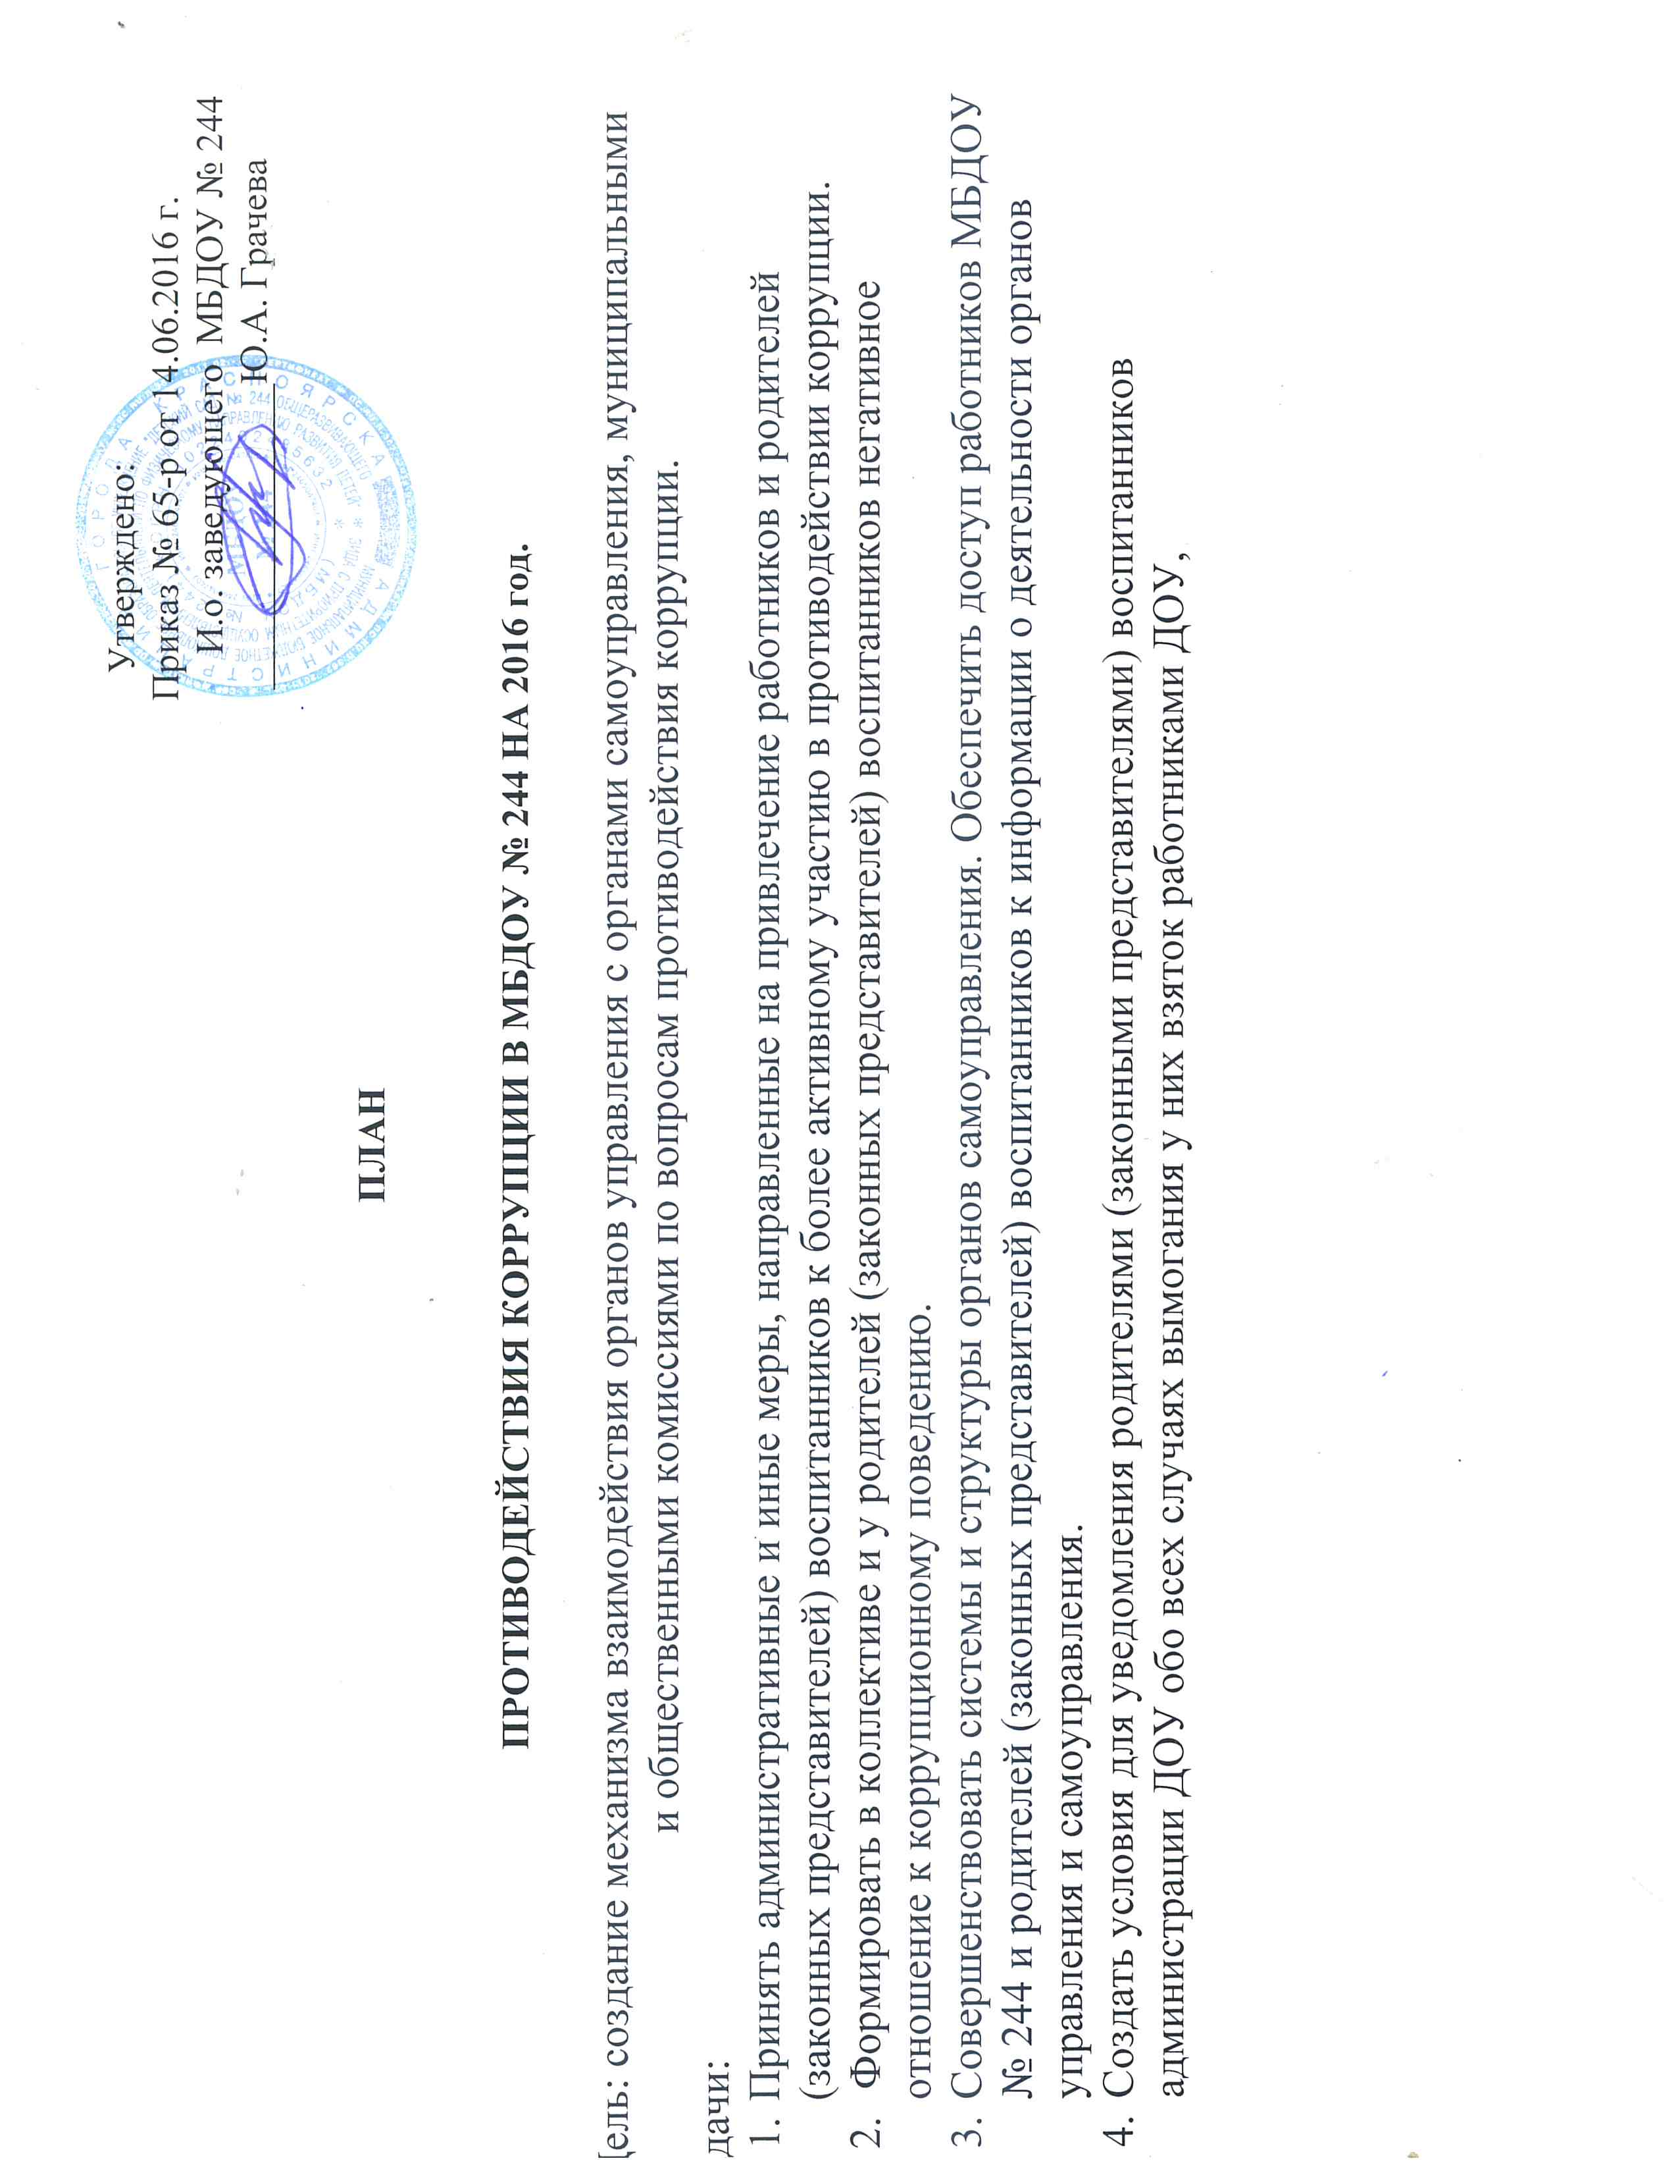
№ п/п | Наименование мероприятия | Срок исполнения | Ответственный за выполнение мероприятия | Ожидаемый результат
1 | Назначение лица, ответственного за работу по противодействию коррупции | До 01.07.2016 | Ю.А. Грачева,  и.о. заведующего | Повышение эффективности деятельности МБДОУ по противодействию коррупции в рамках установленных компетенций ответственных лиц.
2 | Размещение плана противодействия коррупции МБДОУ на официальном сайте учреждения | До 01.07.2016 | Блохина Р.А. заместитель заведующего по административно-хозяйственной работе | Обеспечение прозрачности управленческих процессов учреждения и доступа населения, институтов гражданского общества к информации об антикоррупционной деятельности МБДОУ № 244.
3 | Внесение изменений в план противодействия коррупции МБДОУ № 244 на 2016 год по мере изменения действующего законодательства о противодействии коррупции | В течение года | Ю.А. Грачева,  и.о. заведующего | Приведение правовых актов МБДОУ № 244 в сфере противодействия коррупции в соответствие с нормативными правовыми актами органов государственной власти и управления.
4 | Рассмотрение вопросов исполнения законодательства о противодействии коррупции, плана противодействия коррупции в МБДОУ на 2016 год на административных совещаниях МБДОУ | Ежеквартально | Масловская Т.И. заместитель заведующего по учебно-воспитательной работе | Минимизирование коррупционных рисков при исполнении должностных обязанностей сотрудниками МБДОУ.
5 | Подведение итогов выполнения мероприятий, предусмотренных планом противодействия коррупции в МБДОУ № 244 на 2016 год | Ежеквартально | Ю.А. Грачева,  и.о. заведующего  Масловская Т.И., заместитель заведующего по учебно-воспитательной работе | Минимизирование коррупционных рисков при исполнении должностных обязанностей сотрудниками МБДОУ
6 | Анализ публикаций и сообщений в средствах массовой информации и принятия по ним мер своевременного устранения выявленных нарушений | В течение года | Блохина Р.А., заместитель заведующего по административно-хозяйственной работе;  Масловская Т.И., заместитель заведующего по учебно-воспитательной работе | Минимизирование коррупционных рисков при исполнении должностных обязанностей сотрудниками МБДОУ
7 | Анализ обращений граждан и организаций в ходе их рассмотрения на предмет наличия информации о признаках коррупции в МБДОУ | В течение года | Блохина Р.А., заместитель заведующего по административно-хозяйственной работе;  Масловская Т.И., заместитель заведующего по учебно-воспитательной работе | Повышение результативности и эффективности деятельности МБДОУ по противодействию коррупции с учетом результатов обобщения практики рассмотрения полученных в различных формах обращений граждан и организаций по фактам проявления коррупции.
8 | Проведение служебных проверок в связи с поступившими обращениями граждан и организаций, содержащими информацию о признаках коррупции в МБДОУ | В течение года | Ю.А. Грачева,  и.о. заведующего | Выявление случаев несоблюдения сотрудниками МБДОУ законодательства РФ о противодействии коррупции, принятие своевременных и действенных мер ответственности по выявленным нарушениям
9 | Размещение информации о наличии «телефона доверия», иных материалов антикоррупционной пропаганды на стенде холла первого этажа здания | В течение года | Масловская Т.И., заместитель заведующего по учебно-воспитательной работе | Обеспечение доступа населения и институтов гражданского общества к информации об антикоррупционной деятельности МБДОУ
10 | Проведение мероприятий, посвященных Международному дню борьбы с коррупцией (9 декабря) | Ноябрь-декабрь 2016 | Блохина Р.А., заместитель заведующего по административно-хозяйственной работе;  Масловская Т.И., заместитель заведующего по учебно-воспитательной работе | Правовое просвещение сотрудников МБДОУ в вопросах противодействия коррупции
11 | Обеспечение участия ответственных за работу по противодействию коррупции, в конференциях, семинарах по вопросам противодействия коррупции | При поступлении приглашений | Ю.А. Грачева,  и.о. заведующего;  Блохина Р.А., заместитель заведующего по административно-хозяйственной работе;  Масловская Т.И., заместитель заведующего по учебно-воспитательной работе | Обеспечение действенного функционирования сотрудников МБДОУ, в должностные обязанности которых входит участие в противодействии коррупции.
12 | Приведение в соответствие с действующим законодательством ранее изданных правовых актов по вопросам, относящимся к компетенции МБДОУ | В течение года | Ю.А. Грачева,  и.о. заведующего | Обеспечение соответствие правовых актов требованиям действующего законодательства. Внесение изменений, признание утратившим силу ранее изданных правовых актов МБДОУ по вопросам, относящимся к компетенции МБДОУ, в соответствии с действующим законодательством.

